京都府国土利用計画・土地利用基本計画(仮称)の

中間案の概要について

１　策定の方向性

・深刻化する少子高齢化及び人口減少、これらに伴う地域社会の衰退に対応する計画とし、全国計画の内容を基本とする。

・京都府国土利用計画と京都府土地利用基本計画を一本化。両計画で記載内容が重複する部分を整理する等して、府民の方々や市町村等にわかりやすい、京都府の土地に係る総合的な計画とする。

・令和５年４月にスタートした「京都府総合計画」の目標である「あたたかい京都づくり」を土地利用の観点から実現するための計画とする。

２　計画期間　目標年次　令和15年(基準年次　令和２年)

３　中間案の概要

①土地利用をめぐる基本的条件の変化と課題

○人口減少・高齢化等を背景とした土地の管理水準の悪化と地域社会の衰退

　○大規模自然災害に対する脆弱性の解消と危機への対応

　○自然環境の保全・創出と環境共生に向けた対応

②土地利用の基本方針

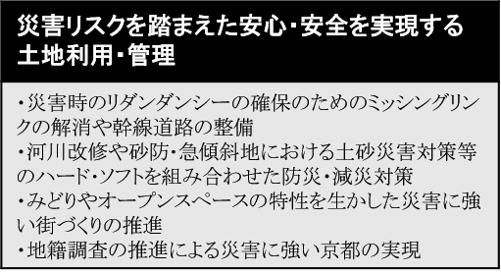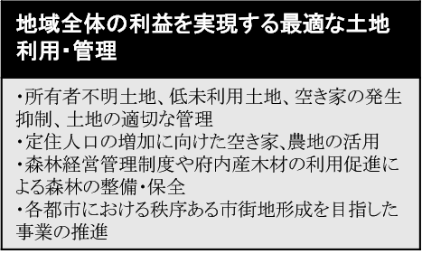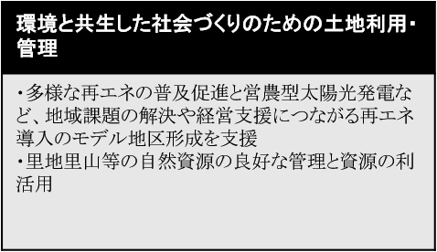

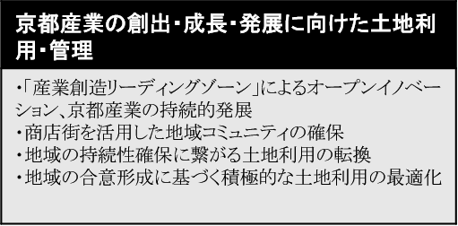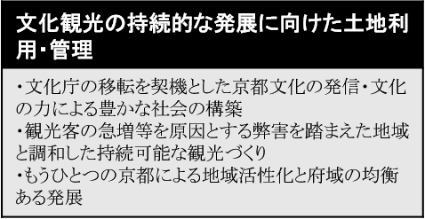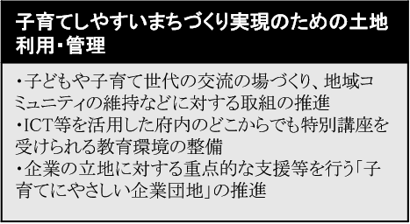

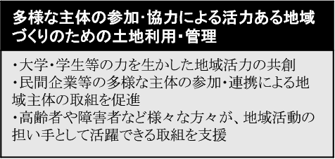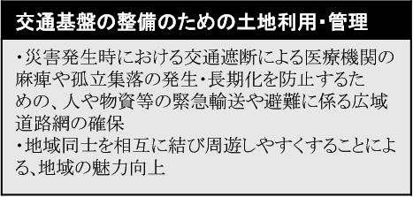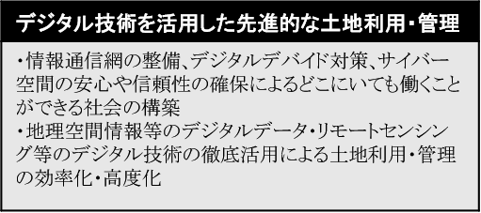

③地域別（府内５地域）の現状と課題等及び土地利用の基本方向

|  |  |
| --- | --- |
| 丹　後 | ･地域産業を支える基盤整備を進めていくため､海の京都観光圏の観光ルートの形成など流通の強化を図る｡ |
| 中　丹 | ･福知山公立大学等と連携し､地域の担い手となる学生と地域の企業との交流の場を設定し､人材確保を図る |
| 南　丹 | ･地域の豊かな自然も生かした日本有数のスポーツ健康エリアとしての基盤を活かし、スポーツ  ＆ウェルネスの産学公実証を核にした地域の実現を図る。 |
| 京都市 | ･市民生活と観光との調和を最重要視し､一部地域における過度な混雑の防止など､観光の質の向上を図る｡ |
| 山　城 | ･新名神高速道路の全線開通などによって飛躍的に高まる地域のポテンシャルを生かした更なる地域の発展を図る｡ |

④利用区分別の土地利用の基本方向

　農地、森林、原野等、水面・河川・水路、道路、住宅地、工業用地、その他の宅地及びその他に区分し、各区分の土地利用の基本方向について記載

⑤土地利用の調整等

|  |  |
| --- | --- |
| 都市地域 | 一体の都市として開発し､整備･保全する必要がある地域 |
| 農業地域 | ※　国土利用計画法に基づく国土利用計画及び土地利用基本計画に係る  　　指針の表を府版にカスタマイズして作成  農用地として利用すべき土地があり、総合的に農業の振興を図る必要がある地域 |
| 森林地域 | 森林の土地として利用すべき土地があり、林業の振興又は森林の有する多面的機能  の維持・増進を図る必要がある地域 |
| 自然公園地域 | 優れた自然の風景地で､保護及び利用の増進を図る必要がある地域 |
| 自然保全地域 | 良好な自然環境を形成している地域で、自然環境の保全を図る必要がある地域 |

